中華智慧型運輸系統協會•台灣車載資通訊產業協會
ITS Taiwan & TTIA
歐銀ITS/Telematics商機發展專題演講
中東歐、巴爾幹半島、中亞及北非等國家為歐洲復興開發銀行重點投資及扶持的區域，常投注相當金額協助該地區進行建置基礎建設，ITS/Telematics為目前世界各國交通運輸領域發展的重點要項，該地區因為歐銀的挹注，在此有了不少商機。
台灣對於歐銀長期的捐助，並成立台灣歐銀業務發展辦事處，協助我國業者參與爭取歐銀國際標案，本次特別邀請派駐於英國倫敦歐銀總部擔任交通顧問黃文鑑博士，為會員廠商帶來第一手的歐銀ITS/Telematics發展契機，歡迎會員踴躍報名參與。
※歐洲復興開發銀銀係一區域性國際金融機構，1991年成立於英國倫敦，目前擁有美、英、日、德、法、義等64個會員國及歐盟及歐洲投資銀行(European Investment Bank) 2個國際組織會員，資本額300億歐元。
指導單位：車載資通訊產業推動辦公室TPO
主辦單位：中華智慧型運輸系統協會 ITS Taiwan
台灣車載資通訊產業協會TTIA
協辦單位：財團法人資訊工業策進會III
活動地點：民生科技服務大樓 B區14樓關懷廳
(台北市松山區民生東路四段133號14樓)
活動時間：2013年10月29日 (星期三) 13:30~16:00
活動人數：50人
活動議程：
時間 | 研討主題 | 主講人/主持人
13:30~14:00 | 報到
14:00~14:10 | 貴賓致詞 | ITS Taiwan孫以濬理事長  TTIA許明仁理事長
14:10~15:10 | 歐銀ITS/Telematics發展契機 | 歐銀基礎建設處交通顧問  黃文鑑博士
15:10~16:00 | 綜合討論 | ITS Taiwan孫以濬理事長  TTIA許明仁理事長
16:00~ | 活動結束賦歸
報名辦法：
- 請將下列報名表填妥後於2014年10月24日(星期五)前，以傳真方式(02-2713-9127)或電子郵件方式回覆 goto611maki@gmail.com。
- 本次會議為免費報名參加，因會場空間座位有限，各單位以指派1~2位代表出席為原則。
- 完成報名程序後，本會將以電子郵件回覆，未接到確認郵件者請來電洽詢。
- 報名洽詢專線02-2713-9126 林建緯，E-mail：goto611maki@gmail.com。
會場地圖 (台北市松山區民生東路四段133號14樓)：
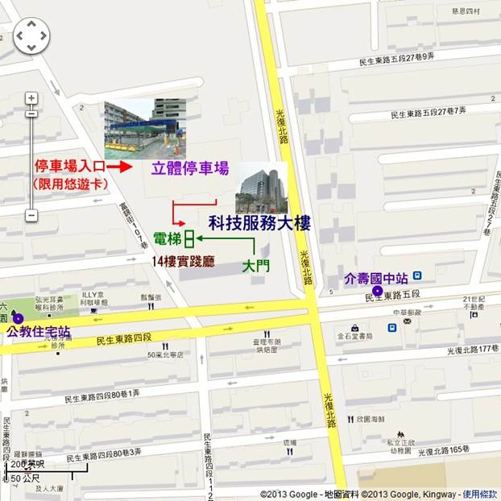
交通資訊：
•搭乘公車：介壽國中站：12、225、254、262、262(區間)、518、521、612、612(區間車)、63、63(區間車)、652、672、905、905(副)、棕1、248
公教住宅站：12、225、254、262、262(區間)、518、521、612、612(區間車)、63、63(區間車)、652、672、905、905(副)、棕1
•捷運轉乘公車：板南線：從 [捷運忠孝敦化站] 下車，轉乘 262、905公車 [介壽國中站] 下車
木柵內湖線：從 [捷運中山國中站] 下車，轉乘 225、63、63(區間車)、棕1公車至 [介壽國中站] 下車
•開車：可停科技服務大樓後方立體停車場，付費停車，30元/小時(限用悠遊卡)。

請於10月24日(星期五)前回覆本會，謝謝！
歐銀ITS/Telematics商機發展專題演講
報名回函
單位名稱 |  |  | 單位傳真
單位連絡人 |  |  | 聯絡窗口電話
姓名 | 部門/職稱 | 電話 | E-mail

